Северо-Казахстанская область

Кызылжарский район

КГУ «Рассветская средняя школа»

Исследовательский проект

**«Аквариум и его обитатели»**

Направление: экология

**Автор проекта**:

Хорошенко Елизавета

Ученица 2 класса

Рассветской средней школы

Кызылжарского района

Северо-Казахстанской области

**Руководитель проекта**:

Зубарева А.К.

учитель начальных классов

Рассветской средней школы

**2021 год**

Оглавление

Введение 3

Глава 1. Первые аквариумисты 4

1.1 Виды и назначение аквариумов. 6

Глава 2. Аквариум – маленькая искусственная экосистема. 8

2.1 Правила содержания аквариумов. 12

Заключение 16

Список использованной литературы 17

**.**

# Введение

Однажды в городском торговом центре, я увидела большой аквариум с необычными обитателями и интересными растениями. И мне очень захотелось завести свой собственный подводный мир. Меня заинтересовало, как появились первые аквариумы. Каких рыбок можно в них содержать и как за ними ухаживать. Какое влияние оказывает аквариум на человека?

Важность моей работы заключается и в том, что многие мои одноклассники тоже хотят завести себе аквариум, но совершенно не знают, как за ним ухаживать.

**Актуальность проекта**

Человек с самых древних времен пытается познать тайны подводного мира.

**Практическая значимость исследуемой работы** заключается в том, что изучив литературу по данной теме, я создам свой собственный аквариум. Те ребята, у которых нет аквариума, заинтересовались этой темой и думают в будущем завести рыбок дома, а помогут им в этом наши советы.

**Цель работы:** изучить теоретический материал об аквариумных рыбках. Написать творческую работу и познакомить  ребят нашего класса с жизнью аквариумных рыбок.

**Задачи:**

1. Выяснить, что такое аквариум, и какие виды аквариумов существуют.
2. Узнать какими бывают аквариумные рыбки.
3. Расследовать, как ухаживать за аквариумными жителями.
4. Составить рекомендации для начинающих аквариумистов.

**Гипотеза:**  Если создать в искусственной экосистеме условия оптимальные для жизни ее обитателей, то она может существовать длительное время.

**Объект исследования:** аквариум и аквариумные рыбки

Этапы исследования

1. Сбор информации.
2. Выбор информации с точки зрения познавательного интереса
3. Наблюдение

**Новизна исследования:** создание условий среды обитания в аквариуме, и наблюдение за состоянием рыб.

**Результаты работы и выводы:**

При анализе результатов исследований были выявлены такие факты:

1) Нельзя перенасыщать аквариум растениями: днем, на свету, они выделяют кислород, зато ночью, в темноте, помотают его, как и сами рыбки.

2) Рыбки не должны испытывать дефицит кислорода.

3) Рыбок нельзя перекармливать.

**Область практического использования результатов:**

Материалы данной работы были внедрены в уроки предмета «Познание мира», «Естествознание» во 2 классе. Особенно ценность работы заключается в реализации исследовательского принципа обучения в качестве познавательного компонента.

# Глава 1. Первые аквариумисты

Самый первый вопрос который меня заинтересовал, кто же придумал аквариум?

***Аква́риум***([лат.](http://ru.wikipedia.org/wiki/%D0%9B%D0%B0%D1%82%D0%B8%D0%BD%D1%81%D0%BA%D0%B8%D0%B9_%D1%8F%D0%B7%D1%8B%D0%BA) *aquarium*) — прозрачная ёмкость для постоянного содержания водных организмов.

Первый публичный аквариум был открыт в 1853 в Лондоне. Наиболее известные аквариумы в Неаполе и Монако; крупные аквариумы созданы в США и Японии. Большие морские аквариумы чаще называются океанариумами.

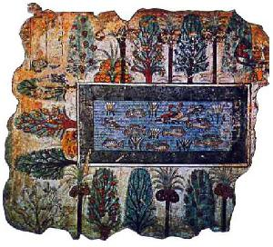***Аквариуми́ст*** - тот, кто занимается разведением в аквариумах водных животных и растений.

Идея содержать рыб в домашних условиях принадлежит китайцам, а первым аквариумным обитателем стал карась, однако это не была обыкновенная рыба. Для разведения отбирали рыб с врожденными дефектами (выпученные глаза, раздвоенный хвост, недостаток плавников), а также с необычной окраской, отличающейся от природной. Скрещивание таких рыб привело к появлению новой породы красно-золотистого цвета с металлическим отливом.

Около двух с половиной тысяч лет назад в другом азиатском государстве — в Японии начали разводить карпов и выводить декоративные породы рыб, а золотая рыбка в стране Восходящего солнца приобрела замечательную перистую форму.

В других древних государствах, прежде всего в Египте, в специальных бассейнах содержали рыб и водяные растения, в частности лотос. Такими бассейнами славились сады египетских фараонов и вельмож.

Царь Ассирии Навуходоносор в 6 веке до н. э. украсил прудами и бассейнами одно из семи чудес света — легендарные висячие сады Семирамиды.

Рыбы представляют собой самую древнюю, содержащую наибольшее число видов и самую распространенную группу. Даже общее число видов рыб точно неизвестно, по приблизительной оценки ( поскольку ещё не все виды открытии и описаны) оно составляет от 21 тыс. до 25 тыс. особей.

Это, безусловно, красивые существа. Как известно рыбки действуют успокаивающе на раздраженного и уставшего человека. Свободно скользя за стеклом аквариума, они не только радуют глаз, переливаясь различными яркими красками, но и снимают, таким образом, стресс, волнение, напряжение.

   Разведение декоративных и пресноводных аквариумных рыбок – одно из наиболее распространённых увлечений не только детей, но и взрослых. Есть много причин, по которым люди хотят иметь рядом с собой рыб и водные растения. И, тем не менее, всех аквариумистов – сознательно или несознательно, в большой или меньшей степени объединяет одно: любовь к живой природе, а также удовольствие, получаемое от наблюдений за подводным миром. Другими мотивами, побуждающими заниматься аквариумистикой, являются ответственность за живых существ и радость от успешного заботливого ухода за ними.

Любой человек, занимающийся аквариумистикой, должен содержать элемент профессионализма и стремиться к определённому объёму специальных знаний, чтобы избежать возможных ошибок в общении с живыми существами. А если к этому добавляется изрядная порция духа исследователя, на передний план выступают аспекты обучения и усвоения, вытекающие из активных занятий аквариумистикой. Именно в условиях ограниченного пространства представляется возможным проводить многочисленные наблюдения за поведением рыб и анализировать их.

В Древнем Риме пруды с проточной водой (писцины) и акварии (садки и сосуды для рыб) были непременной принадлежностью домов зажиточных римских граждан. В этих первых аквариумах на обозрение выставлялись не только рыбы, но и беспозвоночные животные, например каракатицы. Вода в писцинах часто менялась, а от солнца они были защищены специальными навесами.

Первые аквариумные рыбы попали в Россию еще во второй половине 17 века. Тогда в Москве появилась первая ваза с золотыми рыбками, преподнесенная царю Алексею Михайловичу как драгоценный дар англичанами. Во второй половине 19 века начался расцвет аквариумистики. В 1863 году в Москве прошла первая выставка аквариумов с отечественными пресноводными рыбами. На этой выставке побывало около 20 тысяч посетителей.

# 1.1 Виды и назначение аквариумов.

Если возникло желание завести рыбок, тогда, для начала, необходимо выбрать аквариум, который будет подходить под тот вид рыб, который хотим завести. Видов аквариумов очень много.

 В зависимости от среды обитания питомцев:

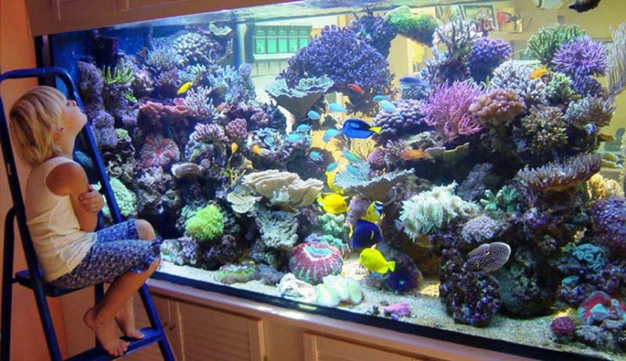

-***морские,*** там поселятся обитатели морей и океанов

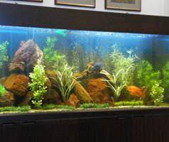

***-пресноводные***, для видов, проживающих в реках и озерах

По целевому назначению **:**

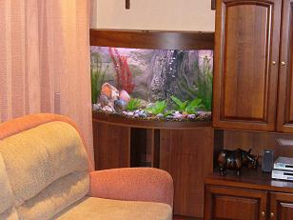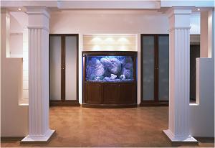

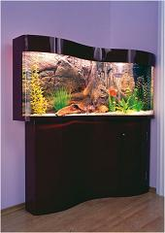

-***декоративные*** – специально покупаются для благоустройства интерьера комнаты;

-***промышленные*** – предназначены для содержания рыбы для промышленных потребностей

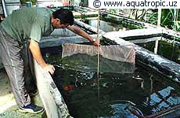

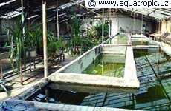

***профессиональные*** – необходимы для разведения рыб и выращивания растений.

По форме аквариумы бывают прямоугольные, панорамные и угловые, также появились более экзотические многогранные или выполненные в виде башни или столика.

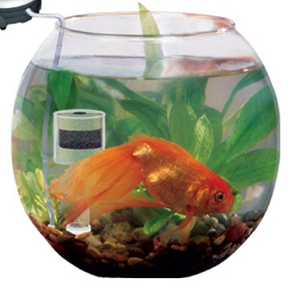

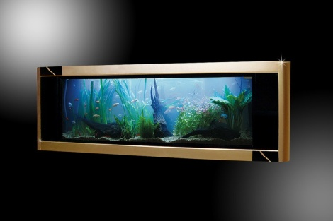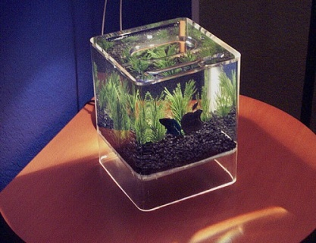

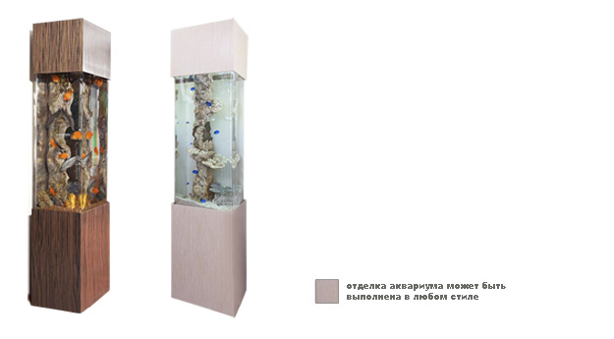

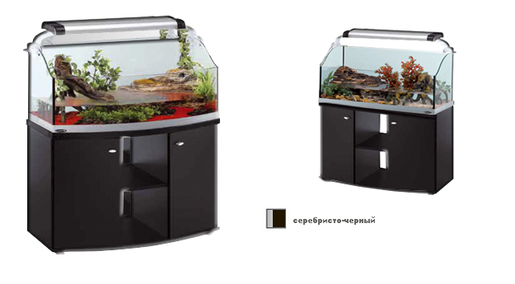

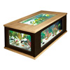

При выборе аквариума мало полагаться только на желание, необходимо сначала взвесить свои возможности и обстоятельства, определиться, каких рыбок следует завести, а уж потом выбирать аквариум и создавать в нем соответствующие условия.

## Глава 2. Аквариум – маленькая искусственная экосистема.

Аквариум – искусственно созданная маленькая экосистема. Её образуют живые организмы – растения, животные, микроорганизмы, а так же элементы неживой природы /среды обитания/ - вода, грунт, воздух, свет.

Для того, что бы рыбкам жилось комфортно, я стал искать необходимые сведения в детских энциклопедиях, в сети интернет.

Прежде всего, нужно выбрать место, где будет располагаться аквариум. Я выяснил, что аквариум, который сильно освещен, быстрее зарастает водорослями. Освещение должно быть умеренным, но в достаточном количестве. Поэтому не следует ставить аквариум, например, на подоконник или около окон. Но и темное место тоже не подходит. 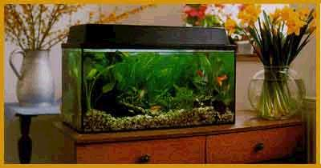 Растения и животные могут погибнуть. Аквариум нужно искусственно освещать лампой дневного света.

В ходе реализации нашего проекта перед нами встал вопрос: *а все ли рыбки смогут жить в одном аквариуме?* Ведь из уроков окружающего мира мы знали, что некоторые рыбы являются хищниками и могут съесть друг друга. Кроме того, в ходе изучения литературы и просмотра учебного фильма мы выяснили, что каждой рыбке необходимы определенные условия содержания, питание. Наконец, у каждой рыбки есть свой характер, иногда очень непростой.

В связи с этим мы провели исследование, рассматривая каждую из выбранных рыбок по нескольким параметрам:

* Размер
* Условия для содержания
* Питание
* Характер

В ходе этой работы мы так же собирали копилку интересных фактов об изучаемых рыбках.

Нам удалось выяснить, что не все рыбки могут совместно находиться в одном аквариуме.

**Бойцовые рыбы** – прекраснейшие члены аквариумного сообщества, но не выносят  сообщества *цихлиды*, а вот *скалярии* отличаются спокойным характером, но их нельзя садить с мелкими рыбками, которых  они могут преспокойно проглотит.

Аквариумные **сомы** миролюбивые и уживчивые даже с маленькими.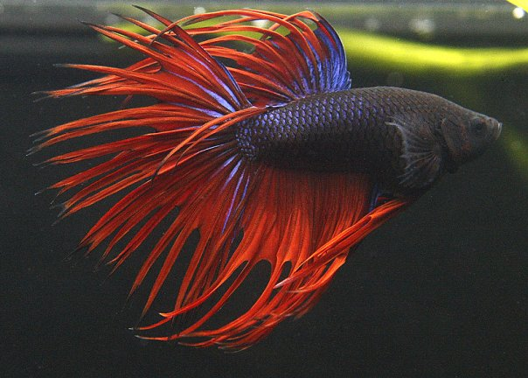 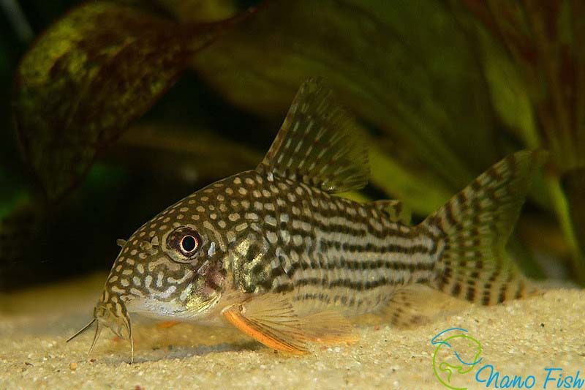

**Гуппи** – самые любимые рыбки начинающих аквариумистов, так как самые выносливые яркие пресноводные рыбки, способные выжить в маленьком аквариуме, нетребовательны к качеству воды, способны выдержать двухнедельное голодание и готовы даже питаться водорослями

**Пецилиевые** аквариумные рыбки неприхотливы, всеядны, спокойны, довольствуются небольшими аквариумами

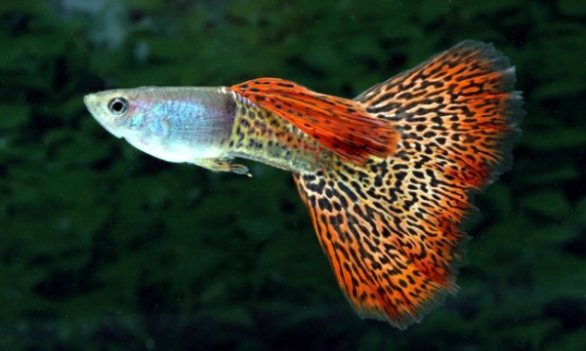 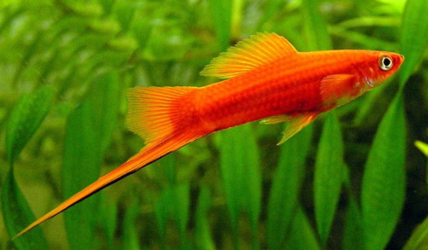

**Барбусы** – стайные рыбки и содержать их рекомендуется в просторных аквариумах. Они очень воинственныи в присутствии самки вступает в бои друг с другом, а  по характеру совместимы со всеми другими рыбками в аквариуме.

У **золотой рыбки** обнаружили ум. Это тоже достаточно миролюбивая, спокойная рыбка.

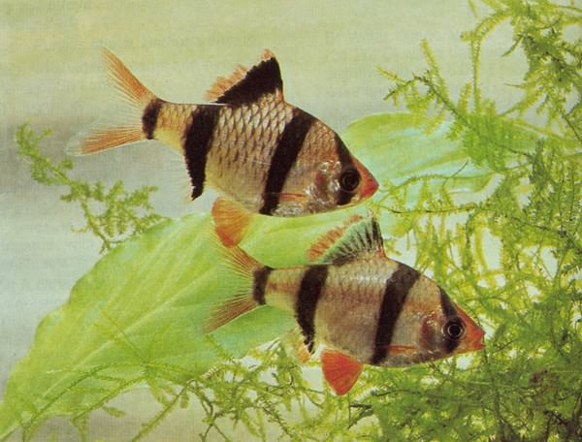 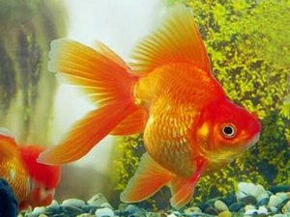

**Жемчужинка** - это небольшая рыбка. Каждая чешуйка у неё имеет выпуклую форму, это и придает ей особую оригинальность. Кормление, как и у остальных видов рыб. Что касается условий содержания – рыбке требуется большой объём воды.

Рыбки под названием **неон** довольно маленькие и очень подвижные. Название своё заслужили из-за серебристого блеска их чешуи. Самец традиционно мельче и стройнее самки. Плавники у рыб прозрачные. Держать их лучше в аквариуме с миролюбивыми рыбками.

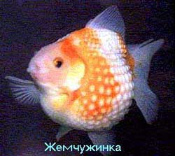 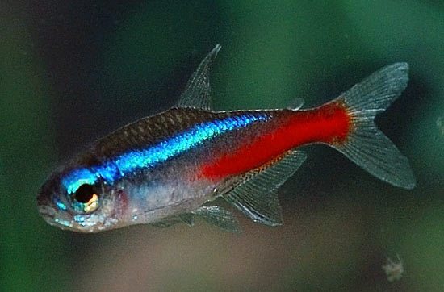

**Телескоп** – это очень интересная и своеобразная рыба. У неё большие выпуклые внимательные глаза (стоит упомянуть, что часто рыбка повреждает их и слепнет, поэтому в аквариуме не должно быть много жестких растений, о которые она могла бы пораниться).Рыба имеет шарообразную форму и от того неповоротлива, медлительна и немного неуклюжа. Телескоп реагирует на колебание температуры, поэтому вам следует быть внимательным к ней.

**Вуалехвост**- это разновидность золотой рыбки, очень популярна среди не опытных аквариумистов. У неё, короткое широковатое тело, маленькая голова, раздвоенный, очень длинный, тонкий и прозрачный (как вуаль) хвост, именно поэтому она имеет такое название.

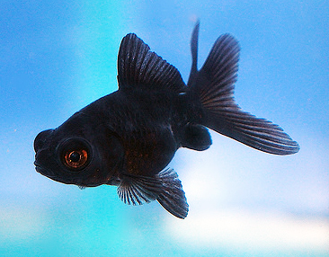 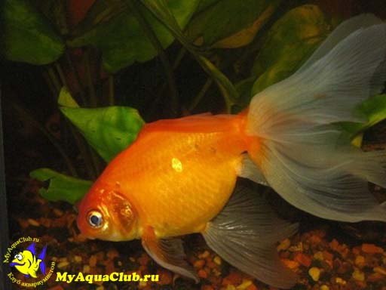

**Рыбы-клоуны**, или амфиприоны относятся к семейству помацентровых. Размер рыбки - от 8 до 15 см. Окраска однотонная с контрастными полосами и пятнами. Широко распространены в Тихом и Индийском океанах. Совсем недавно благодаря рыбе-клоуну учеными было сделано одно  важное открытие. Оно дало возможность бороться с ожогами медуз. На основе слизи рыбы-клоуна ученые разработали и сделали «противомедузный» крем.

**Рыба - шар**  живет в коралловых рифах многих морей - от Красного до Карибского, это самое объемистое коралловое существо, которое, заглатывая воду, может раздуться до невероятного размера. В случае опасности она принимает сферическую форму, что позволяет не только отпугнуть мелкого хищника, но и потом, разом освободившись от воды, заполучить что-нибудь съестное, спрятавшееся, было, под слоем песка. Ее мирный облик обманчив: на самом деле рыба-шар - одна из самых ядовитых подводных химических фабрик и самые сильные на свете токсины как раз те, которые она в себе накапливает. Однако, мясо рыбы-шар при условии его правильного приготовления, гурманами считается деликатесом.

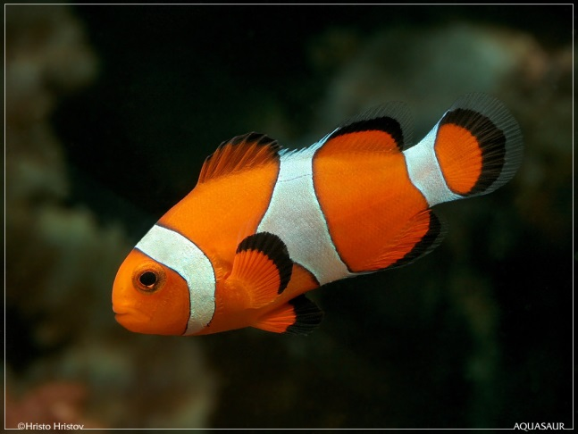 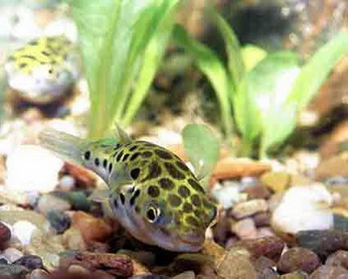

**Рыбы-ангелы** широко распространены среди коралловых рифов. Они обладают яркой и удивительно изысканной окраской, но отнюдь не ангельским характером. Каждая рыба «патрулирует» свой участок рифа и агрессивно реагирует на появление там других рыб, особенно своего или близких видов. В аквариуме не удается содержать более одной особи каждого вида, в противном случае в результате непрекращающихся драк в живых останется только самая сильная рыба. Интересно, что окраска молодых рыб-ангелов часто настолько сильно отличается от окраски взрослых, что в некоторых случаях они были описаны учеными как разные виды.

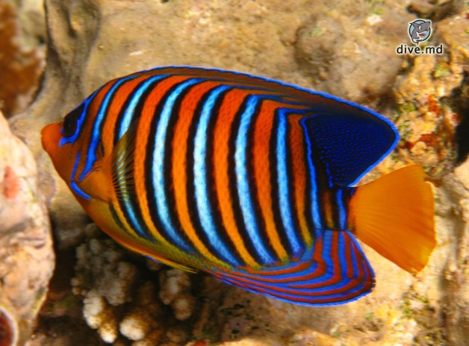

*Рыбки* – это домашние любимцы и, создавая в квартире свой мир, они нуждаются в заботе и внимании.

## 2.1 Правила содержания аквариумов.

***Аквариум*** – (“аква” по-гречески означает вода) это искусственный водоём, предназначенный для содержания рыб, других водных животных и растений.

 Для комфортного проживания рыбам в аквариуме необходима почва-грунт, подсветка, обогреватель, компрессор, фильтр, корм, чистая вода.

**Почва – грунт.**

Грунт не должен иметь острых кромок. Перед помещением в аквариум грунт нужно промыть от грязи. Лучше прокипятить.  У нас в аквариуме грунт- камешки, которые мы вместе с папой насобирали на берегу реки Северная Двина.

Грунт для аквариума, наряду с освещением, декоративными материалами значительно влияет на внешний вид и привлекательность аквариума. Помимо этого, грунт является питательной средой для растений, а на его поверхности создаются соответствующие условия для жизни различных бактерий, мхов, грибов и других микроорганизмов. Грунт в аквариуме – это еще и природный фильтр, который перерабатывает продукты жизнедеятельности обитателей водной среды, а также задерживает различные микрочастицы, загрязняющие воду. Итак, можно сказать, что аквариумный грунт активно участвует в поддержании биологического равновесия водной среды.

Грунты для аквариума представлены тремя группами субстратов.

Природные: галька, песок, гравий, щебень.

Полученные в результате химической или механической обработки природных материалов.

Грунты искусственного происхождения.

Если величина песчинок субстрата меньше 1 мм, то такой грунт называют песком. Следует знать, что речной песок образует на дне аквариума слишком плотный слой, а поэтому вода не может проникнуть в его толщу, что приводит к гниению. Взбалтывание воды в аквариуме с речным песком приводит к выбросу в воду большого количества сероводорода, а также аммиака и метана, что представляет опасность для всех обитателей подводного царства.

Размер песчинок, превышающий 5 мм, свидетельствует о том, что перед вами галька. Она, в отличие от речного песка, обладает слишком хорошей способностью пропускать сквозь себя как воду, так и корм, поэтому его частицы оказываются зажатыми на дне, и обитатели аквариума не могут их извлечь.

**Аквариумные растения.**

Большую роль играют аквариумные растения. Они выделяют кислород и поглощают углекислый газ. Зелёные растения совместно с бактериями очищают воду. Для некоторых видов рыб растения необходимы как укрытия. На растениях рыбы мечут икру. Некоторые рыбы используют растения для постройки гнезда.

В нашем аквариуме растут валлиснерия и эхинодорус . Красота водорослей очень зависит от состава и температуры воды в аквариуме.

**Вода.**

Большинство рыб – обитатели тропиков, поэтому содержатся в аквариумах с тёплой водой от +20 до +27 градусов. Вода должна быть бесцветной, прозрачной, не иметь запаха (без хлорки). Перед заполнением аквариума водопроводную воду отстаивают не менее суток. Заполнять надо осторожно, чтобы не замутить воды и не размыть грунта. Когда папа меняет воду, он пересаживает рыбок в банку, а камешки и водоросли в тазик, аквариумы моет и заполняет чистой водой наполовину, потом загружает обитателей в обратном порядке.

**Смена воды**

Опытные аквариумисты знают, что полную замену воды в аквариуме проводят достаточно редко, ведь тогда нужно быть полностью уверенным, что состав новой воды полностью будет отвечать требованиям водных обитателей к качественным и химическим показателям среды. Даже массовая гибель рыб не является показателем для полной замены воды.

Примечание: Однако в исключительных случаях, таких, как занесение нежелательной микрофлоры, появление грибковой слизи, бурое цветение воды, большая загрязненность грунта, полная замена воды просто необходима. Хотя такое мероприятие отрицательно сказывается на обитателях аквариума: листья растений обесцвечиваются и преждевременно отмирают, а рыбы могут заболеть и погибнуть. При этом следует помнить, что замена всей воды на водопроводную может спровоцировать гибель всего живого в аквариуме.

Чаще всего проводят подмену 1/5 части всей воды. Такая смена практически не влияет на состояние водной среды, которая восстанавливается через сутки – двое. При этом, чем больше объем аквариума, тем его водная среда устойчивее к внешним воздействиям

Замена половины воды приводит к основательному нарушению равновесия в домашнем водоеме и может стать причиной гибели части растений и животных. В таком случае среда восстановиться через несколько недель.

Итак, если вы решили заняться аквариумистикой, начните со сравнительно небольшого аквариума объемом в 100-200 литров, поскольку в таком водоеме легче всего будет сформировать среду обитания и достичь биологического равновесия. Вместе с тем, нанести ущерб среде в таком аквариуме будет значительно тяжелее, чем в аквариуме с меньшим объемом.

**Корм.**

Правильное кормление рыб играет очень важную роль. Рыбы привыкают к определенному месту и времени кормления. В природе рыбы чаще голодны, чем сыты, они в течение всего дня заняты поисками еды. Поэтому рыб лучше недокормить, чем перекормить. Корм надо разнообразить и давать его порциями так, чтобы все было съедено за 5 минут. Наши рыбки питаются в основном сухим кормом, но иногда получают мотыля или мелко нарезанного опарыша.

**Лампа – свет.**

Обитателям аквариума необходимо умеренное, но в достаточном количестве освещение. Рыбкам не хватает только дневного освещения, поэтому мы часто включаем лампу.

**Кислород** необходим для дыхания рыб. Компрессор – дополнительный источник кислорода. Большинство рыбок дышат кислородом, который находится в воде, поэтому кислорода может не хватать. Компрессор насыщает воду кислородом.

**Температурный режим**

Основная масса аквариумных рыбок комфортно чувствует себя при температуре воды в 22-26 градусов. Отдельные виды, такие, как дискусы и некоторые лабиринтовые, нуждаются в теплой воде (28-31 градус), а другие, например, золотая рыбка, предпочитают воду попрохладнее (18-23 градуса). Исходя из этого, температурный режим определяется теми видами, которые заселяют аквариум.

 Однако какой бы ни была температура воды, важно избегать значительных (в 2-4 градуса) колебаний температурного режима, поскольку это приводит к заболеванию рыбок. Такие скачки чаще всего случаются в небольших аквариумах (меньше 50 литров) вследствие быстрого нагревания и остывания небольших объемов воды. Оставленная на долгое время открытая форточка в холодное время года приводит к переохлаждению воздуха, а соответственно, и воды в аквариуме. Если емкость не оснащена термометром, то такие колебания могут даже оставаться незамеченными и приводить к заражению рыб бактериальной инфекцией.

Особое внимание следует уделять не только температуре воды, но и воздуха над ней при содержании таких видов рыбок, как лабиринтовые, сиамских бойцовских рыбок, лялиусов. Это объясняется тем, что они захватывают воздух с поверхности воды, и если температура воздуха хотя бы на 5 градусов ниже температуры воды, то такие рыбы могут заболеть и погибнуть. Поэтому при содержании определенных видов нужно проявлять особую осторожность при проветривании комнаты, в которой находится аквариум.

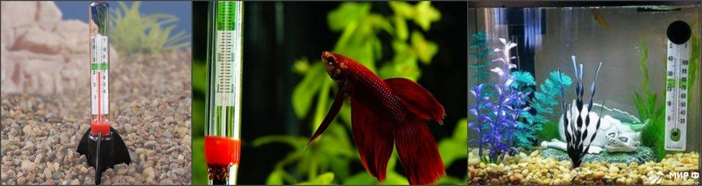

С другой стороны, перегрев тоже бывает опасен. Особенно это касается слишком сытых рыб, поскольку они нуждаются в большем количестве кислорода, а в теплой воде его мало. При каких условиях возникает перегрев воды? Он может быть следствием нагревания аквариума прямыми солнечными лучами или теплом отопительных приборов и батарей, расположенных на расстоянии меньше полуметра от аквариума. Лампы, освещающие водоем, при плотно закрытой крышке также могут привести к перегреву водной среды. Поэтому опытные аквариумисты советуют проделывать в крышке аквариума дополнительные отверстия для вентиляции.

### Заключение

Эта работа помогла понять, что рыбки – это домашние любимцы, которые радуют нас не только своей красотой, но и успокаивают нашу нервную систему, поэтому они нуждаются в   заботе и внимании, а для этого мы должны правильно использовать полученные знания. Мы пополнили свои знания, узнали много интересного и поделились знаниями со своими товарищами.

Создать искусственную экосистему, даже маленькую, трудно. Для этого необходимы знания, терпение, любовь к животным. Но еще труднее сохранить ее.

Если вы всерьез хотите сделать свою маленькую искусственную экосистему, найдите книгу об аквариумах и внимательно прочитайте ее.

Занятия аквариумом развивают у взрослых и детей чувство любви к природе, понимание красоты.

  Общение с прекрасным миром в стеклянных берегах избавляет человека от стресса, снижает кровяное давление, дает заряд энергии и бодрости.

За всей этой красотой лежат приятные хлопоты владельца живого уголка, трудолюбие, любовь к животным, **ответственность «за тех, кого приручили».**

### Список использованной литературы

1. Интернет источник <https://school-science.ru/6/23/37769>
2. Интернет источник <https://nsportal.ru/ap/library/nauchno-tekhnicheskoe-tvorchestvo/2013/06/04/nauchno-prakticheskaya-rabota-po-teme-akvarium-i>
3. Интернет источник <https://www.nn.ru/community/hobby/aqwa/>
4. Интернет источник <https://moreryb.com/prochie/aquarium-animals>
5. Интернет источник <https://www.aqualogo.ru/fresh_articles>